Глава управы Наталья Мамонова встретится с населением 18 января
10.01.2017
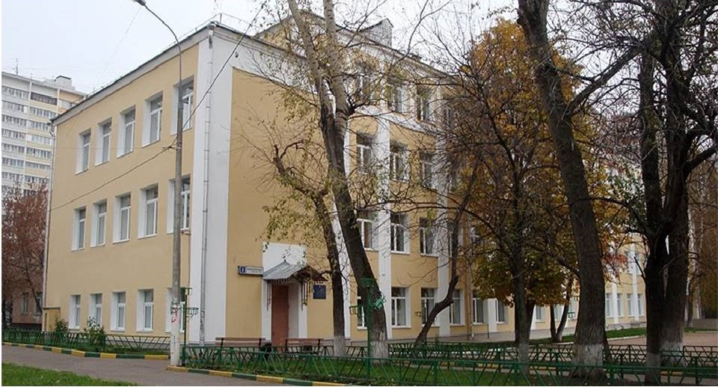

Встреча с населением главы управы Красносельского района Центрального административного округа Москвы Натальи Мамоновой состоится 18 января текущего года.
Главной темой для обсуждения станет вопрос «О работе по снижению задолженности за жилищно-коммунальные услуги». Жители района смогут узнать о предпринимаемых мерах и правилах, а также задать все интересующие вопросы руководству управы.
Встреча состоится 18 января в 19:00 в здании Пушкинского лицея №1500, который расположен по адресу: Скорняжный переулок, дом 3.

Адрес страницы: http://krasnoselsky.mos.ru/press-center/news/detail/4641733.html
Управа Красносельского района города Москвы

